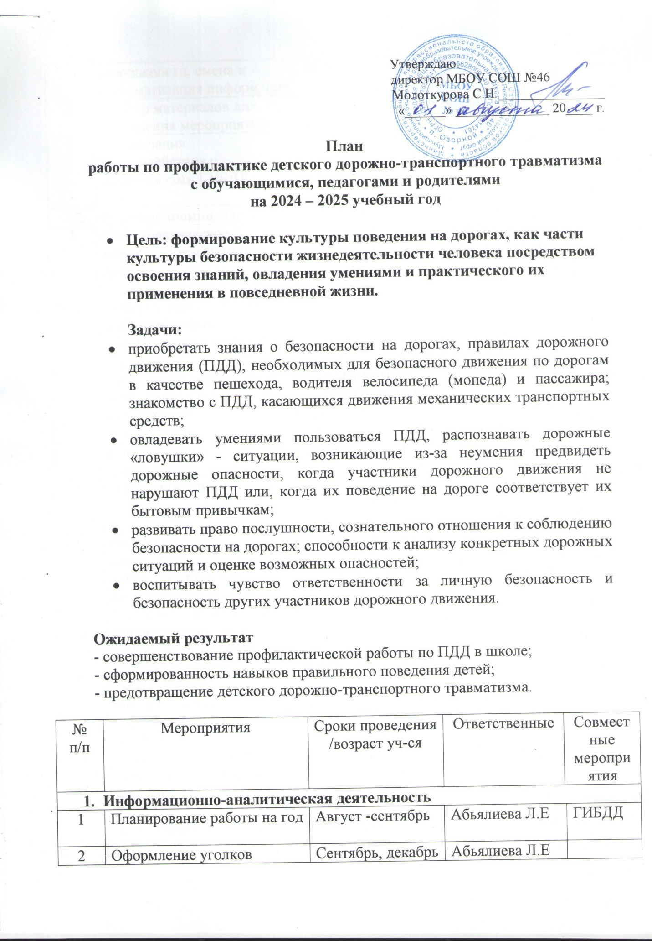

Утверждаю:

директор МБОУ СОШ №46

Молоткурова С.Н.________________

«______» ______________ 20____ г.

**План**

**работы по профилактике детского дорожно-транспортного травматизма**

**с обучающимися, педагогами и родителями**

**на 2024 – 2025 учебный год**

* Цель: формирование культуры поведения на дорогах, как части культуры безопасности жизнедеятельности человека посредством освоения знаний, овладения умениями и практического их применения в повседневной жизни.

Задачи:

* приобретать знания о безопасности на дорогах, правилах дорожного движения (ПДД), необходимых для безопасного движения по дорогам в качестве пешехода, водителя велосипеда (мопеда) и пассажира; знакомство с ПДД, касающихся движения механических транспортных средств;
* овладевать умениями пользоваться ПДД, распознавать дорожные «ловушки» - ситуации, возникающие из-за неумения предвидеть дорожные опасности, когда участники дорожного движения не нарушают ПДД или, когда их поведение на дороге соответствует их бытовым привычкам;
* развивать право послушности, сознательного отношения к соблюдению безопасности на дорогах; способности к анализу конкретных дорожных ситуаций и оценке возможных опасностей;
* воспитывать чувство ответственности за личную безопасность и безопасность других участников дорожного движения.

**Ожидаемый результат**

- совершенствование профилактической работы по ПДД в школе;

- сформированность навыков правильного поведения детей;

- предотвращение детского дорожно-транспортного травматизма.

|  |  |  |  |  |  |  |  |
| --- | --- | --- | --- | --- | --- | --- | --- |
| № п/п | Мероприятия | Сроки проведения /возраст уч-ся | Ответственные | | | Совместные мероприятия | |
| 1. **Информационно-аналитическая деятельность** | | | | | | | |
| 1 | Планирование работы на год | Август -сентябрь | Абьялиева Л.Е | | | | ГИБДД |
| 2 | Оформление уголков безопасности, смена и систематизация информации | Сентябрь, декабрь (в течение года) | Абьялиева Л.Е | | | |  |
| 3 | Подбор материалов для проведения мероприятий. | В течение года | Абьялиева Л.Е | | | |  |
| 4 | Организация взаимодействия с сотрудниками ГИБДД | В течение года | Абьялиева Л.Е | | | | ГИБДД |
| 1. **Организационно-массовые мероприятия** | | | | | | | |
| 1 | Профилактическое мероприятие «Внимание, дети!»  - Составление маршрутных листов движенияобучающихся в школу и из школы | 1. Сентябрь 2. 1 – 5 кл. | | Абьялиева Л.Е, классные руководители |  | | |
| 2 | Проведение рейдов по выявлению юных нарушителейправил ДД и велосипедистов-нарушителей | В течение года  (1-9 классы) | | Абьялиева Л.Е  «Родительский патруль» | Инспектора ГИБДД | | |
| 3 | «Неделя безопасности» | Сентябрь  (1-11 классы) | | Абьялиева Л.Е, классные руководители | ГИБДД | | |
| 4 | Беседы с учащимися в начале года, перед каждымиканикулами и в конце года на тему «Улица полнаопасностей и неожиданностей», «Уходя на каникулы, помни…», выдача памяток.Инструктивные занятия по проблеме безопасности надорогах. | В течение года  (1-11 классы) | | Абьялиева Л.Е, классные руководители |  | | |
| 5 | Мероприятия «всемирный день памяти жертв ДТП» | Ноябрь  (5-11 классы) | | Абьялиева Л.Е, классные руководители |  | | |
| 6 | Смотр-конкурс отрядов ЮИД | По плану УО | | Абьялиева Л.Е,  Отряд «Спасатель» |  | | |
| 7 | Встречи с инспектором ГИБДД. | По совместному плану с ГИБДД  (1-11 классы) | | Абьялиева Л.Е | Инспектора ГИБДД | | |
| 8 | Участие в мероприятии «Горка» по профилактике дорожно-транспортного травматизма в зимний период» | Декабрь,  январь,  февраль  (1-11 классы) | | Абьялиева Л.Е, классные руководители | ГИБДД | | |
| 9 | Участие в мероприятии «Рождественские каникулы» по профилактике дорожно-транспортного травматизма в зимний период» | Декабрь, январь  (1-11 классы) | | Абьялиева Л.Е, классные руководители | ГИБДД | | |
| 10 | Организация экскурсий в территориальные подразделения ГБДД | Февраль  (6-11 классы),  ноябрь  Отряд «Спасатель» | | Абьялиева Л.Е. классные руководители | Инспектора ГИБДД | | |
| 11 | Конкурс рисунков «Я и дорога» | октябрь, март | | Абьялиева Л.Е. классные руководители |  | | |
| 12 | Профилактическое мероприятие «Внимание! Каникулы» | Март-апрель. | | Абьялиева Л.Е | ГИБДД | | |
| 13 | Игра-соревнование юных велосипедистов «Безопасное колесо» | Апрель  (5-9 классы) | | Абьялиева Л.Е  Тодорив О.В. |  | | |
| 14 | Районная игра-соревнование юных велосипедистов «Безопасное колесо» (по положению) | По плану УО | | Абьялиева Л.Е  Тодорив О.В. |  | | |
| 15 | Декада безопасности дорожного движения:  1.Конкурс на лучший плакат по безопасности дорожного движения  2.Конкурс рисунков «Красный, желтый, зеленый»  3.Викторина «Дорожный ералаш»  4.Встречи с сотрудниками ГИБДД  5. Светоотражающие элементы –ваша безопасность в темное время. | по плану УО  /6-8 кл./  /1-5 кл./  4 кл.  /8-9 кл./  /1-5 кл./ | | Абьялиева Л.Е. классные руководители |  | | |
| 16 | Освещение вопросов на родительских собрания «Ваш ребенок – участникдорожного движения»«Роль семьи в профилактике ДДТТ», «Уважаемые водители – вы тоже родители!» | По плану ВР школы  Общешкольное - сентябрь | | Абьялиева Л.Е |  | | |
| 17 | Единый день профилактики | Ежеквартально | | Абьялиева Л.Е. классные руководители | ГИБДД | | |
| 18 | Организация деятельности родительских объединений в мероприятиях по профилактике ПДД «родительский патруль» | В течение года | | Абьялиева Л.Е. классные руководители | ГИБДД, участковый инспектор, инспектор ПДН | | |
| 19 | Профилактическое мероприятие «Внимание, дети!» | Апрель- май | | Абьялиева Л.Е. классные руководители |  | | |
| 20 | Работа отряда «Спасатель» | По плану работы отряда. | | Абьялиева Л.Е | ГИБДД, участковый инспектор, инспектор ПДН | | |
| 21 | Участие в районных мероприятиях | По плану УО | | Абьялиева Л.Е |  | | |
| **Взаимодействие со средствами массовой информации.** | | | | | | | |
| 22 | Подготовка и размещение материалов на сайте школы, в районных газетах. | В течение года. | | Абьялиева Л.Е. |  | | |